Práctica #4_Unidad #3
- Identifique las partes de la ventana de Word:
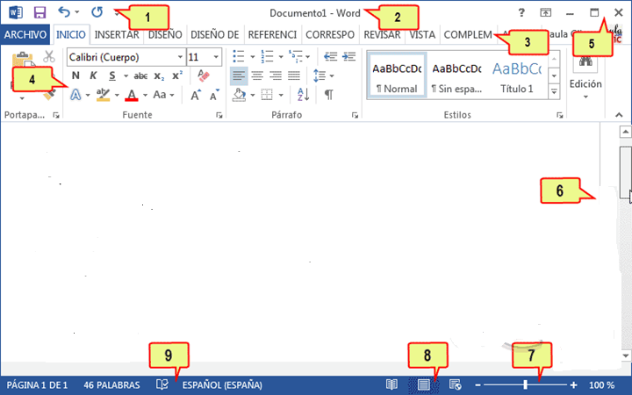

- Identifique el nombre de las siguientes herramientas del formato fuente en Word:

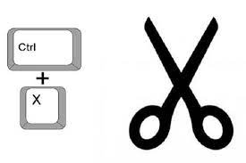
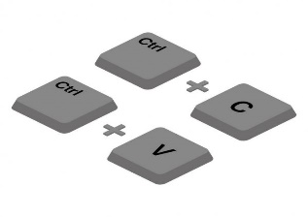
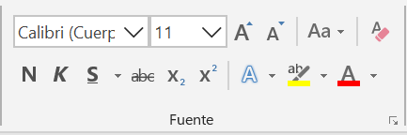

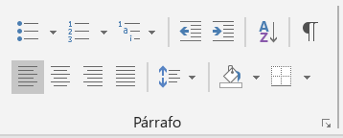
- Identifique el nombre de las siguientes herramientas del formato párrafo en Word:

